1. 客户端（安装mysql的为服务器端）安装ODBC驱动
2. 服务器端

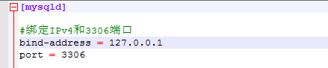

bind-address = 0.0.0.0

重新停止mysql服务，再启动

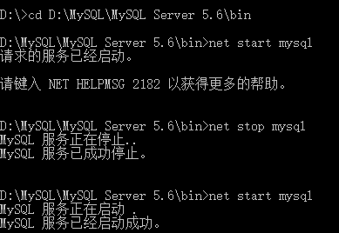

1. 连接如下

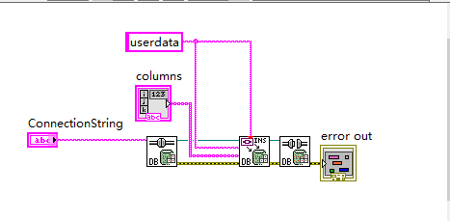

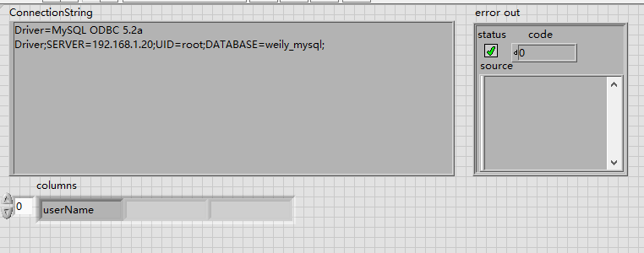

Driver=MySQL ODBC 5.2a Driver;SERVER=192.168.1.20;UID=root;DATABASE=weily_mysql;

参考: [MySQL连接服务器ip出现2003-Can't connect to MySql server on 'localhost'(10061)的解决办法_weixin_34087307的博客-CSDN博客](https://blog.csdn.net/weixin_34087307/article/details/92398002)